Izaberry.me

Studentsko informativni portal

Specifikacija zahteva

Verzija 1.0

Pregled izmena

|  |  |  |  |
| --- | --- | --- | --- |
| **Datum** | **Verzija** | **Opis** | **Autor** |
| 07.04.2023. | Nacrt | Inicijalna verzija | Uroš i Jovana |
| 08.04.2023. | 1.0 | Dopunjena i prerađena verzija | Anja |
|  |  |  |  |
|  |  |  |  |

Sadržaj

1. Cilj dokumenta 4

2. Opseg dokumenta 4

3. Reference 4

4. Pregled slučajeva korišćenja 4

5. Profili korisnika 6

5.1 Gost 6

5.2 Student 6

5.3 Mentor 6

5.4 Administrator 6

6. Opis slučajeva korišćenja 6

6.1 Pregled osnovnih podataka o portalu 6

6.2 Pregled spiska članova 6

6.3 Pregled podataka o određenom studentu 7

6.4 Pregled publikacija po autoru 7

6.5 Pregled publikacija po tipu 8

6.6 Pregled publikacija po godini 8

6.7 Pregled informacija o predmetu 9

6.8 Prijavljivanje 9

6.9 Izaberry 10

6.10 Dodavanje nove literature 11

6.11 Brisanje postojeće literature 12

6.12 Ažuriranje osnovnih podataka o portalu 13

6.13 Kreiranje novog naloga 13

6.14 Brisanje postojećeg člana 14

6.15 Postavljanje komentara 14

6.16 Kreiranje projekta i postavljanje vođe 15

6.17 Ažuriranje podataka o projektu 15

7. Dodatni zahtevi 16

7.1 Funkcionalnost 16

7.2 Upotrebivost 16

7.3 Pouzdanost 16

7.4 Performanse 16

7.5 Podrška i održavanje 17

7.6 Ograničenja 17

Specifikacija zahteva

# Cilj dokumenta

Cilj ovog dokumenta je specifikacija zahteva u pogledu detaljnog opisa slučajeva korišćenja Izaberry.me portala.

# Opseg dokumenta

Dokument se odnosi na Izaberry.me web aplikaciju koja će biti razvijena od strane AYU-a. Namena sistema je efikasno prezentovanje, kreiranje i održavanje sadržaja vezanih za predmete na fakultetu.

# Reference

Spisak korišćene literature:

1. Izaberry.me – Predlog projekta, AYU-izaberry.me-01, V1.0, 2023, AYUTeam.
2. Izaberry.me – Planirani raspored aktivnosti na projektu, V1.0, 2023, AYUTeam.
3. Izaberry.me – Plan realizacije projekta, V1.0, 2023, AYUTeam.
4. Izaberry.me – Vizija sistema, V1.0, 2023, AYUTeam.

# Pregled slučajeva korišćenja

Osnovni UML dijagram koji prikazuje korisnike i slučajeve korišćenja Izaberry.me portala prikazan je na sledećoj slici:

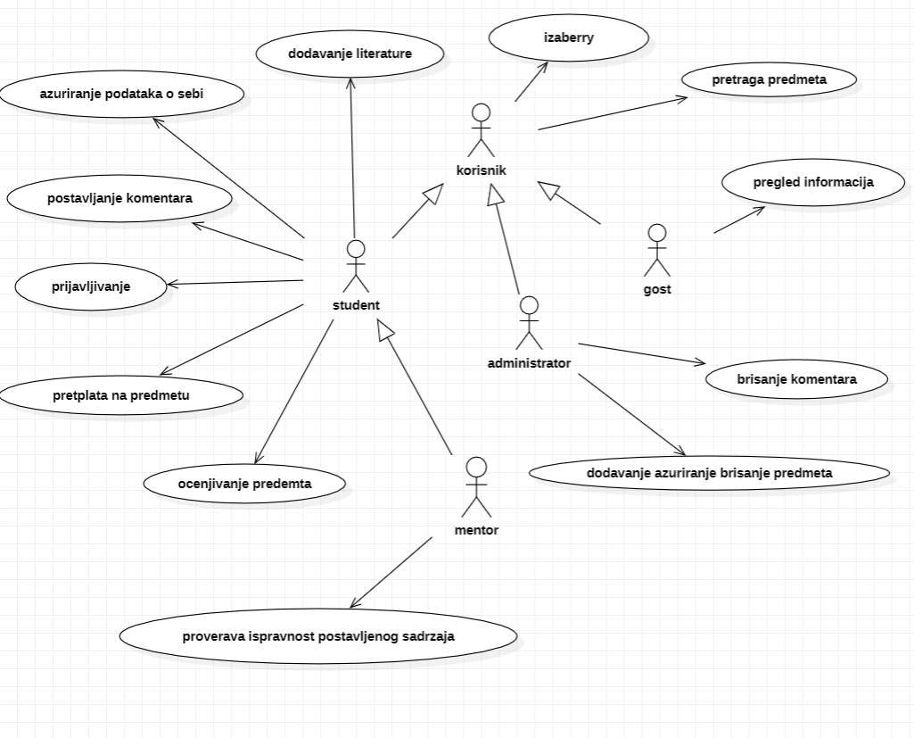

Slučaj korišćenja izaberry funckije obuhvata složenije radnje koje se mogu razložiti dalje razložiti na pojedinačne slučajeve korišćenja.

Detaljni UML dijagram za slučaj korišćenja *izaberry* je prikazan na sledećoj slici:

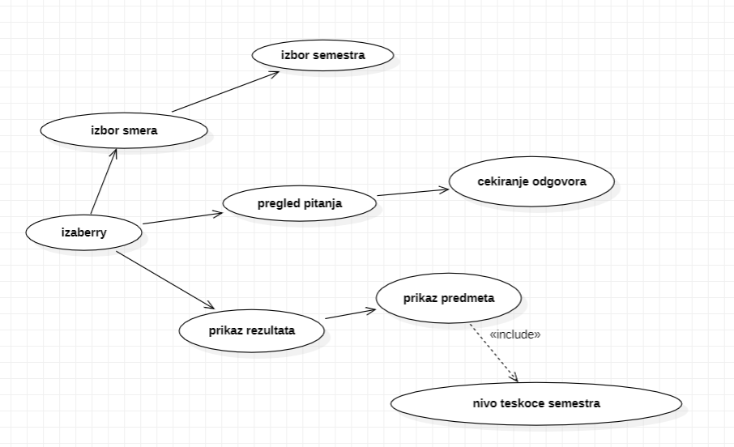

Detaljni UML dijagram za slučaj korišćenja *dodavanje, brisanje i arhiviranje članova* je prikazan na sledećoj slici:

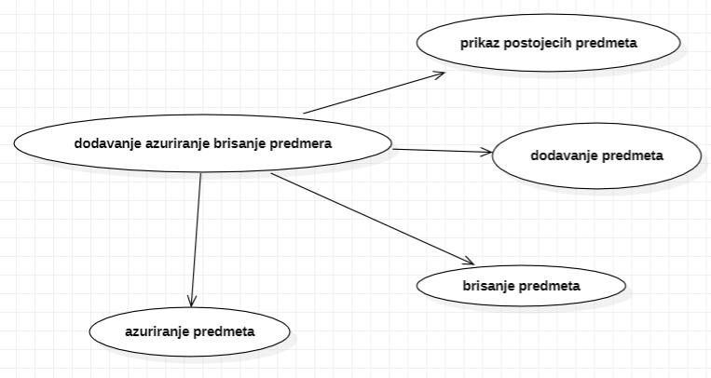

# Profili korisnika

Identifikovani su sledeći profili korisnika portala Izaberry.me:

## Gost

Gost portala je osnovni profil korisnika koji sa najmanjim skupom funkcionalnosti na raspolaganju. Korisnici ovog tipa pristupaju portalu u cilju pregleda informacija koje su na njemu prezentovane. Pristup portalu u ulozi gosta je slobodan, tj. ne zahteva prethodno prijavljivanje na portal.

## Student

Student je profil korisnika koji obuhvata sve registrovane članove portala. Veza generalizacije između studenta i gosta portala je uvedena da ukaže na mogućnost pristupa svim osnovnim funkcionalnostima portala vezanim za pregled informacija. Da bi student mogao da ažurira podatke o sebi i o publikacijama koje je objavio potrebna je prethodno prijavljivanje korisnika.

## Mentor

Mentor je student zadužen za upravljanje sadržajem koji se objavljuje na portalu. Shodno vezi generalizacije, mentor ima pristup svim funkcionalnostima definisanim za studenta, a posredno i gosta portala. Zaduženja specifična za mentora su ažuriranje osnovnih podataka o portalu koji se prikazuju na početnoj stranici portala, administriranje korisničkih naloga studenata.

## Administrator

Administrator je specijalni profil korisnika koji ima pristup svim funkcionalnostima portala, tj. može se naći u ulozi bilo kog korisnika portala. Administratorski profil je uveden kako bi se obezbedila što veća fleksibilnost u pogledu mogućnosti ažuriranja sadržaja na portalu.

# Opis slučajeva korišćenja

## Pregled osnovnih podataka o portalu

**Kratak opis:**

Prikaz stranice portala sa osnovnim podacima o portalu.

**Akteri:**

Gost portala, Student, Mentor, Administrator.

**Preduslovi:**

Nema.

**Osnovni tok:**

1. Korisnik bira opciju za prikaz osnovne stranice portala.
2. Prikazuje se osnovna stranica portala.

**Izuzetci:**

Nema.

**Posledice:**

Tekuća stranica je osnovna stranica portala.

## Pregled spiska članova

**Kratak opis:**

Prikaz stranice portala sa spiskom studenata.

**Akteri:**

Gost portala, Student, Mentor, Administrator.

**Preduslovi:**

Nema.

**Osnovni tok:**

1. Korisnik bira opciju za prikaz informacija o studentima.
2. Prikazuje se stranica sa spiskom studenata.

**Izuzetci:**

Nema.

**Posledice:**

Tekuća stranica je stranica sa spiskom studenata.

## Pregled podataka o određenom studentu

**Kratak opis:**

Prikaz stranice sa informacijama o određenom studentu.

**Akteri:**

Gost portala, Student, Mentor, Administrator.

**Preduslovi:**

Trenutno je prikazana stranica sa spiskom studenata.

**Osnovni tok:**

1. Izbor opcije za prikaz informacija o određenom studentu sa spiska članova.
2. Prikazuje se stranica sa informacijama o tom članu.

**Izuzetci:**

Nema.

**Posledice:**

Tekuća stranica je stranica sa podacima o izabranom studentu.

## Pregled publikacija po autoru

**Kratak opis:**

Prikaz stranice sa spiskom publikacija čiji je jedan o autora određeni Student.

**Akteri:**

Gost portala, Student, Mentor, Administrator.

**Preduslovi:**

Trenutno je prikazana stranica sa informacijama o određenom studentu.

**Osnovni tok:**

1. Korisnik bira opciju za prikaz publikacija u kojima je taj član jedan od autora.
2. Prikazuje se stranica sa odgovarajućim publikacijama prikazanim po tipu.

**Izuzetci:**

Nema.

**Posledice:**

Tekuća stranica je stranica sa spiskom publikacija.

## Pregled publikacija po tipu

**Kratak opis:**

Prikaz stranice sa publikacijama razvrstanim po tipu.

**Akteri:**

Gost portala, Student, Mentor, Administrator.

**Preduslovi:**

Nema.

**Osnovni tok:**

1. Korisnik bira opciju za prikaz informacija o publikacijama.
2. Prikazuje se stranica za definisanje kriterijuma i prikaz spiska publikacija.
3. Korisnik bira koji tip publikacija želi da vidi i aktivira komandu *Prikaži*.
4. Stranica se osvežava i prikazuje spisak publikacija odgovarajućeg tipa.

**Izuzetci:**

Nema.

**Posledice:**

Tekuća stranica je stranica sa spiskom publikacija.

## Pregled publikacija po godini

**Kratak opis:**

Prikaz stranice sa publikacijama razvrstanim po tipu za određenu godinu.

**Akteri:**

Gost portala, Student, Mentor, Administrator.

**Preduslovi:**

Nema.

**Osnovni tok:**

1. Korisnik bira opciju za prikaz informacija o publikacijama.
2. Prikazuje se stranica za definisanje kriterijuma i prikaz spiska publikacija.
3. Korisnik bira koji godinu za koju želi da vidi publikacije i aktivira komandu *Prikaži*.
4. Stranica se osvežava i prikazuje spisak publikacija razvrstanih po tipu za zadatu godinu.

**Izuzetci:**

Nema.

**Posledice:**

Tekuća stranica je stranica sa spiskom publikacija.

## Pregled informacija o predmetu

**Kratak opis:**

Prikaz stranica sa spiskom informacija o predmetu koji se traži.

**Akteri:**

Gost portala, Student, Mentor, Administrator.

**Preduslovi:**

Nema.

**Osnovni tok:**

1. Korisnik bira opciju za prikaz informacija o predmetu.
2. Prikazuje se stranica sa spiskom predmeta razvrstanih u kategorije po semestrima.

**Izuzetci:**

Nema.

**Posledice:**

Tekuća stranica je stranica sa spiskom projekata.

## Prijavljivanje

**Kratak opis:**

Prijavljivanje korisnika na portal u cilju pristupa specifičnim funkcijama koje zahtevaju autorizaciju.

**Akteri:**

Student, Mentor, Administrator.

**Preduslovi:**

Korisnik nije trenutno prijavljen.

**Osnovni tok:**

1. Korisnik bira opciju prijavljivanje sa bilo koje stranice portala.
2. Prikazuje se forma za prijavljivanje.
3. Korisnik unosi korisničko ime i lozinku, te nakon toga aktivira komandu *Prijavi se*.
4. Uneti podaci se proveravaju [izuzetak: pogrešno korisničko ime i/ili lozinka].
5. Generiše se jedinstveni identifikator sesije (SID).
6. Osvežava se polazna stranica sa SID-om kao parametrom.

**Izuzetci:**

[*Pogrešno korisničko ime i/ili lozinka*] Prikazuje se obaveštenje na formi za prijavljivanje.

**Posledice:**

Korisnik je prijavljen na portal i ima pristup specifičnim opcijama u skladu sa svojim privilegijama.

**Dijagram sekvence:**

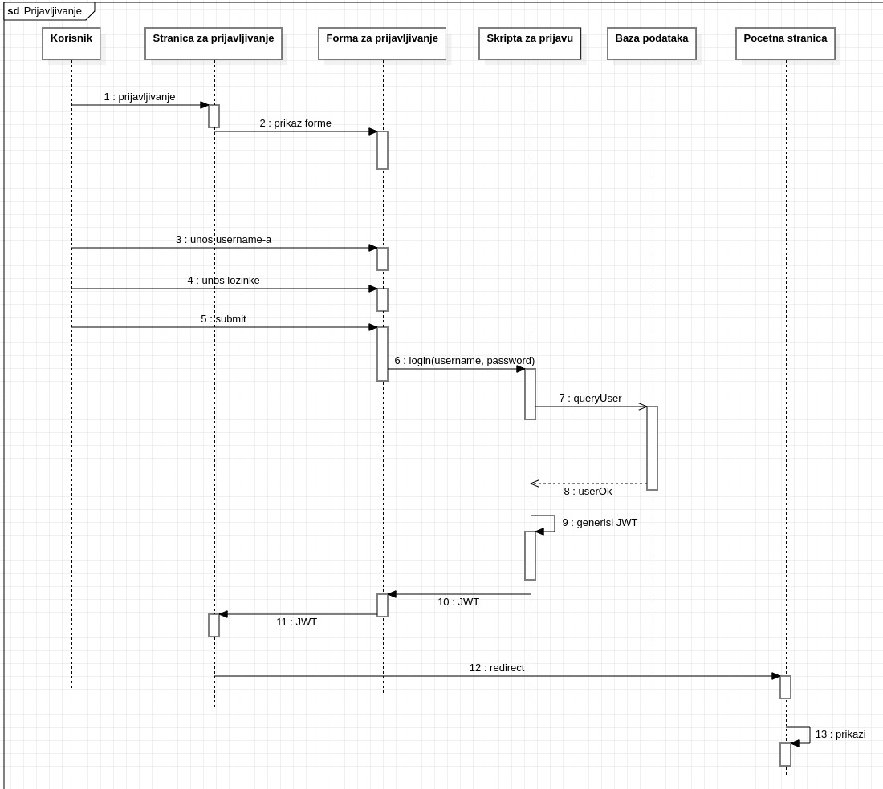

## Izaberry

**Kratak opis:**

izaberry je sofisticiran kviz koji se fokusira na interaktivno mapiranje interesa korisnika, kako bi im omogućio da na lak i zabavan način odaberu izborne predmete koji najbolje odgovaraju njihovim željama i ambicijama.

**Akteri:**

Gost, Student, Mentor, Administrator.

**Preduslovi:**

Korisnik je prijavljen na portal.

**Osnovni tok:**

1. Korisnik pritupa stranici.

3. Korisnik čekira odgovore u kvizu.

4. Odgovori se šalju u skriptu za obradu rezultata kviza.

5. Odgovori se obradjuju.

6. Šalje se zahtev bazi.

7. Baza vraća predmete na osnovu zahteva.

8. Generiše se rezultat.

9. Prikazuje se korisniku

**Posledice:**

Predmeti predloženi za studenta na osnovu kviza se prikazuju.

**Dijagram sekvence:**

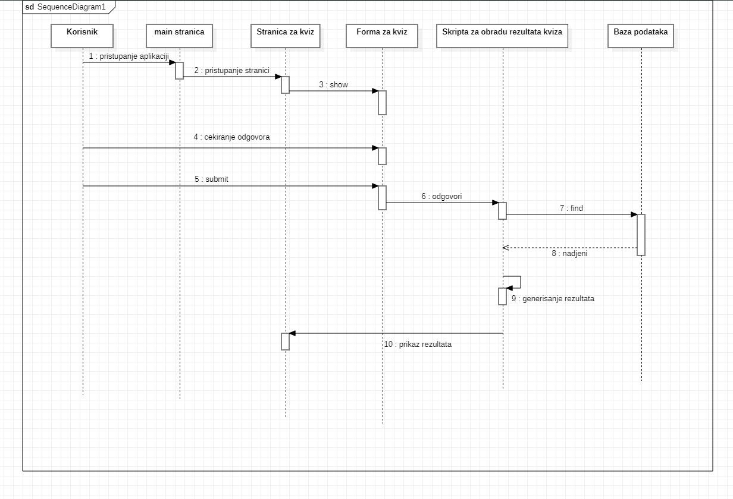

## Dodavanje nove literature

**Kratak opis:**

Dodavanje nove literature od strane prvog autora koji je Student.

**Akteri:**

Student, Mentor, Administrator.

**Preduslovi:**

Student ili mentor je prijavljen na portal

**Osnovni tok:**

1. Student ili mentor bira opciju za prikaz stranice sa literaturama.

2. Prikazuje se stranica sa literaturama.

3. Student ili mentor bira opciju za dodavanje nove literature.

4. Prikazuje se forma za dodavanje nove literature.

5. Student ili mentor bira predmet za koj postavlja literaturu.

6. Osvežava se forma za dodavanje nove literature sa odgovarajućim poljima.

7. Nakon unosa zahtevanih podataka Student ili mentor aktivira komandu Dodaj.

8. Vrši se provera podataka.

9. Vrši se ažuriranje baze podataka od strane mentora.

10. Osvežava se stranica sa literaturama

.

**Posledice:**

Nova literatura je dodata.

## Brisanje postojeće literature

**Kratak opis:**

Biranje postojeće literature od strane studenta koji je tu publikaciju uneo, mentora laboratorije ili administratora.

**Akteri:**

Student, Mentor, Administrator.

**Preduslovi:**

Student ili mentor je prijavljen na portal.

**Osnovni tok:**

1. Student ili mentor bira opciju za prikaz stranice sa Literaturama.
2. Prikazuje se stranica sa Literaturama.
3. Student ili mentor bira opciju za brisanje određene literature.
4. Prikazuje se poruka za potvrdu brisanja literature.
5. Student ili mentor potvrđuje da želi da obriše zadatu publikaciju.
6. Vrši se brisanje podataka o publikaciji u bazi podataka.
7. Osvežava se stranica sa literaturama.

**Izuzetci:**

Nema.

**Posledice:**

Izabrana literatura je obrisana.

## Ažuriranje osnovnih podataka o portalu

**Kratak opis:**

Izmena osnovnih podataka o portalu koji se prikazuju na početnoj stranici portala.

**Akteri:**

Mentor, Administrator.

**Preduslovi:**

Mentor ili administrator je prijavljen na portal.

**Osnovni tok:**

1. Mentor ili administrator bira opciju za prikaz početne stranice.

2. Prikazuje se stranica sa osnovnim podacima o portalu.

3. Mentor ili administrator bira opciju izmena podataka.

4. Prikazuje se HTML editor sa tekućim podacima o portalu.

5. Mentor ili administrator menja željene podatke koristeći HTML editor i na kraju aktivira komandu Sačuvaj.

6. Vrši se ažuriranje podataka u bazi podataka.

7. Osvežava se početna stranica.

**Izuzetci:**

Nema.

**Posledice:**

Sadržaj početne stranice je izmenjen.

## Kreiranje novog naloga

**Kratak opis:**

Kreiranje korisničkog naloga za novog studenta.

**Akteri:**

Student.

**Preduslovi:**

Korisnik je prijavljen na portal.

1. Prikazuje se forma za kreiranje novog korisničkog naloga.

2. Student unosi korisničko ime i lozinku novog člana pa nakon toga aktivira komandu Dodaj.

3. Vrši se provera podataka [izuzetak: korisničko ime i/ili lozinka nisu validni].

4. Vrši se ažuriranje podataka u bazi podataka.

**Osnovni tok:**

**Izuzetci:**

[Korisničko ime i/ili lozinka nisu validni] Prikazuje se poruka o odgovarajućoj greški na formi za kreiranje novog korisničkog naloga.**Posledice:**

Kreiran je novi korisnički nalog.

## Brisanje postojećeg člana

**Kratak opis:**

Brisanje korisničkog naloga i podataka za postojećeg studenta.

**Akteri:**

Mentor, Administrator.

**Preduslovi:**

Mentor ili administrator je prijavljen na portal.

**Osnovni tok:**

1. Mentor ili administrator bira opciju za prikaz spiska studenata.

2. Prikazuje se stranica sa studentima.

3. Mentor ili administrator bira opciju za brisanje određenog člana sa spiska bivših članova.

4. Prikazuje se poruka kojom se zahteva potvrda brisanja.

5. Mentor ili administrator potvrđuje da želi da obriše odgovarajućeg člana.

6. Osvežava se stranica sa spiskom članova.

**Izuzetci:**

Nema

**Posledice:**

Korisnički nalog i podaci za izabranog studenta su obrisani.

## Postavljanje komentara

**Kratak opis:**

Postavljanje komentara od strane studenata za predmet koji su slušali.

**Akteri:**

Student.

**Preduslovi:**

Student je prijavljen na portal.

**Osnovni tok:**

1. Student bira izborni predmet za koji postavlja komentar.

2. Prikazuje se forma za unos komentara.

3. Mentor proverava komentar studenta.

4. Ukoliko je odobren prikazuje se na stranici sa komentarima.

**Izuzetci:**

Mentor nije odobrio komentar, koji biva odbijen. Ne postavlja se na formu sa komentarima.

**Posledice:**

Dodat je novi komentar

## Kreiranje projekta i postavljanje vođe

**Kratak opis:**

Kreiranje novog projekta i postavljanje vođe projekta iz reda aktivnih studenata.

**Akteri:**

Mentor, Administrator.

**Preduslovi:**

Korisnik je prijavljen na portal.

**Osnovni tok:**

1. Korisnik bira opciju za prikaz spiska projekata.
2. Prikazuje se stranica sa spiskom projekata.
3. Korisnik bira opciju za dodavanje novog projekta.
4. Prikazuje se forma za kreiranje novog projekta.
5. Korisnik unosi naziv i bira vođu projekta a nakon toga aktivira komandu *Dodaj*.
6. Vrši se provera podataka [izuzetak: naziv projekta nije validan i/ili vođa projekta nije izabran].
7. Vrši se ažuriranje podataka u bazi podataka.
8. Osvežava se stranica sa spiskom projekata.

**Izuzetci:**

[*Naziv projekta nije validan i/ili vođa projekta nije izabran*] Prikazuje se odgovarajuća poruka o greški na formi za kreiranje novog projekta.

**Posledice:**

Kreiran je novi projekat.

## Ažuriranje podataka o projektu

**Kratak opis:**

Izmena podataka o projektu od strane vođe projekta.

**Akteri:**

Administrator.

**Preduslovi:**

Korisnik je prijavljen na portal.

**Osnovni tok:**

1. Korisnik bira opciju za prikaz spiska projekata.
2. Prikazuje se stranica sa spiskom projekata.
3. Korisnik bira opciju za prikaz podataka o nekom od projekata koje vodi.
4. Prikazuje se stranica sa podacima o tom projektu.
5. Korisnik bira opciju za izmenu podataka o projektu.
6. Prikazuje se forma za ažuriranje podataka o projektu.
7. Korisnik unosi željene izmene i aktivira komandu *Sačuvaj*.
8. Vrši se provera unetih podataka [izuzetak: podaci o projektu nisu validni].
9. Osvežava se stranica sa podacima o projektu.

**Izuzetci:**

[*Podaci o projektu nisu validni*] Prikazuje se poruka o greški na formi za izmenu podataka o projektu.

**Posledice:**

Podaci o projektu su izmenjeni.

# Dodatni zahtevi

## Funkcionalnost

U ovom odeljku su specificirani funkcionalni zahtevi koji su zajednički za više slučajeva korišćenja.

Izaberry.me portal ne zahteva nikakve dodatne funkcionalnosti.

## Upotrebivost

U ovom odeljku su specificirani zahtevi koji su vezani za, ili utiču na upotrebivosti sistema koji se razvija.

**Korisnički interfejs prilagođen korisniku:**

Korisnički interfejs Izaberry.me portala će biti dizajniran tako da bude omogućeno jednostavno i intuitivno korišćenje bez potrebe za organizovanjem dodatne obuke.

## Pouzdanost

U ovom odeljku su specificirani zahtevi u pogledu pouzdanosti sistema koji se razvija.

**Dostupnost:**

Izaberry.me portal će biti dostupan 24 časa dnevno, 7 dana u nedelji. Vreme kada portal nije dostupan ne sme da pređe 10%.

**Srednje vreme između otkaza:**

Srednje vreme između dva sukcesivna otkaza ne sme da padne ispod 120 sati.

## Performanse

U ovom odeljku su specificirani zahtevi koji definišu željene performanse sistema koji se razvija.

**Broj korisnika koji simultano pristupaju:**

Sistem će da podrži do 1000 simultanih pristupa korisnika portalu.

**Vreme odziva za pristup bazi podataka:**

Vreme potrebno za pristupanje bazi podataka u cilju izvršenje nekog upita ne sme da veće od 5 sekundi.

## Podrška i održavanje

U ovom odeljku su specificirani zahtevi koji treba da poboljšaju stepen podrške i mogućnost održavanja sistema koji se razvija.

Izaberry.me portal ne zahteva posebnu podršku i održavanje.

## Ograničenja

U ovom odeljku su specificirana ograničenja kojih se treba pridržavati pri projektovanju sistema koji se razvija.

**Hardverska platforma:**

Klijentski deo sistema treba da ima mogućnost izvršavanja na bilo kom PC računaru sa minimum Pentium II procesorom i 128 MB RAM memorije.

Serverski deo sistema će raditi na PC računaru sa procesorom Pentium IV i 1GB RAM memorije.

**Tipovi Web čitača:**

Klijentski deo Izaberry.me portala će biti optimizovan za sledeće Web čitače: Internet Explorer 6.0 i noviji, Opera 8.0 i noviji, kao i Firefox (Mozilla).